中期研究院·产品系列

2010年7月20日 星期二

策略研究

定期报告·PTA、LLDPE 日报



PTA、LLDPE早盘建议

产业研究中心
分析师： 郜科冉
0574-87027501
15967897114

- 外盘消息及重要数据公布
- 穆迪19日下调爱尔兰信用评级，理由是政府债务负担加重、经济增长前景黯淡，以及重建银行体系需要付出高成本。该评级机构将爱尔兰信用评级由Aa1下调至Aa2，评级前景为稳定，表明近期不太可能考虑进一步下调评级。
- 全美住宅建筑商协会(NAHB)公布的数据显示，7月NAHB房价指数由上月的16跌至14，为2009年4月以来最低，且为连续第二个月下跌。
- 上周美国原油库存料连续第四周下降，因进口持续下滑。分析师预估中值显示，原油库存料下降100万桶。

- 外盘市场综述及分析
受到美国投资者憧憬公司季度收益强劲，市场人气出现小幅回暖。整体大宗商品市场在弱势格局中寻求小幅反弹态势。而美元指数由于受到欧元区经济信心小幅稳定的影响继续被动承压。而美元当前与整体大宗商品市场的关联系数正在被持续减弱当中。持续疲软的交投心态以及不确定的经济数据影响，使得当前市场在抵抗下跌的情况下仍维持在弱势格局中，市场投资人士的心态回暖仍需很长市场才能得到改变。随着欧元区银行测试结果的公布，市场逐步将重点开始转移，并且市场交投出现冷淡，关注着这一报告的出台。同时本周奥巴马政府将签署金融改革方案法令，后期对于华尔街投行的监控力度仍是未知之数。理性对待市场所出现的技术性反弹态势。整体市场弱势格局仍将继续延续。
由于美国投资者憧憬公司季度收益强劲，使得市场出现了一定的提涨热情。整体大宗商品市场维持低位震荡反弹的态势。由于投资者预计欧洲银行业压力测试的结果将显示该地区金融系统状况良好，投资者逐渐对欧洲处理银行业问题的能力有了信心。这使得欧元兑美元温和走高。截止周一收盘，美元指数小幅下挫0.12至82.61。从技术指标看，当前美元指数已经进入弱势回调的格局之中。市场在跌破短期均线以及回调支撑位之后，仍将继续维持弱势回调的格局。下方我们将关注美元指数在连续下跌之后的技术性反弹的可能性。下方支撑关注81.92附近的支撑作用。需要我们关注的是，当前美元市场与大宗商品市场的负相关性已经开始逐步减弱。美元与大宗商品后期可能延续出齐涨共跌的态势。原油市场总体继续维持在反弹整理的格局之中。市场在经过快速反弹之后重新受到反弹压制位的作用价格小幅走软，整体市场短期内呈现无序性。截止周一收盘，NYMEX原油连续合约上涨0.94美元，最终报收于76.90美元/桶。从技术上看，原油市场在经过连续反弹之后重新受到77.43美元的压制作用，市场重新维持在高位震荡整理。而由于持续性的反弹使得市场的多头技术指标已经得到充分的释放，后期我们将关注原油价格在回调支撑位75.40附近的支撑作用。若价格能够稳定在该点位附近，则后期原油市场仍有可能继续延续无序整理的态势。否则若支撑无效，原油价格可能继续向下寻求支撑。当前市场有技术性反弹结束的迹象，投资者可密切关注后期价格变化规律。
从全球经济来看，由于原油价格不理智的大幅波动，各国经济体都在呼吁稳定原油市场的价格在80美元之下，这使得原油市场在后期的上涨过程中将面临不定因素的政策打击。2010年开始，全球各主要经济体将逐步减少对于经济刺激计划的力度。这从总体上使得市场人士担忧全球经济开始进入“货币紧缩”的时代，同样预期着各国正在为后期逐步退出经济刺激计划做前期的准备工作，总体态势不容乐观。而对于原油价格的利多因素有：全球各国采取宽松货币政策来回暖经济的做法得到了良好的回报。各主要经济体系在一年的经济刺激计划作用下，实体经济得到了比较明显的复苏。这也使人们对于原油的需求量预期将会不断加大。而中东地区的政治局势不稳定，地缘危机将会成为今年造成原油价格大幅波动的主要原因。这些从长期上都将支持原油继续维持震荡上行的态势。而同时需要注意到的问题就是利空因素：原油价格由于去年全年都维持着良好的震荡上行态势，市场的持续上涨幅度使得处于回暖期的全球经济来说是个不小的负担。而中国2010年决定加强监管放贷力量以及控制资金流动的举动使得市场担忧这一做法可能影响到全球经济的复苏，使得原油价格在上行过程中可能受到预期外的消息打压，影响整体上行的形态。同时由于当前市场在经过了一年的经济刺激计划之后，经济泡沫以及负面影响逐步显现。同时各国主要经济体在经济逐步复苏的情况下，开始进行小幅调整本国经济刺激计划，来应对可能出现的通货膨胀问题，后期逐步进行经济刺激计划的退出动作将成为未来全球经济政策运行的主要框架。这将使得后期的经济在复苏的过程中产生预期外的阻力，打压大宗商品市场价格的上行。原油后期市场的波动在种种消息以及经济的影响下走势可能复杂化。
再从当前国内工业品市场来看，随着原油的持续反弹，国内工业品市场的走势相对原油而言，弱势比较明显。在原油震荡整理的背景下，国内工业品市场高开低走的态势比较明确，整体市场继续维持弱势回落的态势。市场缺乏主动性推涨热情的出现。而昨日由于受到抄底资金以及部分拉涨热情的出现使得市场出现一定程度的抗跌性。随着原油短期内支撑有效，市场可能继续维持震荡整理的态势。新单追空需谨慎，谨防市场空头获利盘的再次出现。
图1:
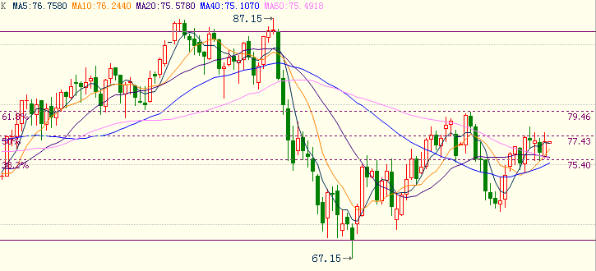
资料来源:原油连续合约日线

二、国内市场品种分析
PTA：虽然原油维持持续反弹的态势，但是PTA市场却没有有效跟随原油出现一定的稳定态势。但是由于大连港以及重庆大水导致运输出现一定的阻碍，使得当前市场在心态炒作上有了一定的依据。短期内PTA市场可能在这些消息的刺激下继续维持小幅上行的态势。但是由于现货市场库存巨大的影响，价格是否能够有效进行反弹企稳仍需关注。从长期来看，由于原料价格的持续下跌以及PTA生产工厂的开工率持续维持在高位，这将使得PTA市场后期的供应增加的格局仍无法在短期内改变。从今年开始一直维持的高利润的PTA空间正在被逐步压缩。同时由于1005合约的交割带来大量期货库存被释放，9月份仓单的集中退出，这对于后期市场压力依旧存在。短期内关注市场对于消息面利多的反应，前期盈利空单继续谨慎持有。
从PTA市场来看，虽然原油持续反弹，但是PTA市场的弱势依旧非常明显。从图形上看，在原油持续反弹的背景下，前期相对抗跌的PTA市场出现逐步转弱迹象。但是由于受到消息面利多的影响，使得昨日PTA出现大幅拉涨的态势。市场投资热情在利多消息刺激的影响下价格强势反弹。从技术指标来看，随着PTA市场的逐步转弱，技术指标同样开始向弱势中转换。在经过了前期原油反弹的带动下，技术指标的超跌态势依旧修复完毕。而由于受到利多消息的影响，PTA市场重新大幅拉起，短期内仍有继续维持反弹的可能性。而技术指标在昨日快速的拉涨过程中同样向多头市场中延续，短期内PTA市场可能在技术性背离指标的影响下维持小幅反弹的格局。但总体高度仍不容乐观。市场的弱势回调格局自短期内仍无法得到全面的修复。关注本轮反弹的高度。当前市场反弹过程中切不可随意抛空。从现货市场来看，原油市场的持续反弹，并没有给原料价格带来明确的走势。成本支撑效应无法被有效反应。但是由于下游聚酯工厂的销售情况有所好转，使得PTA价格受到一定程度的支撑，走势略强于其他工业品。然而由于PTA生产工厂的高利润现状使得开工率持续维持在高位，市场供大于求的态势仍将继续维持很长的时间。
操作上，受到运输不利的利好消息影响，PTA市场昨日大幅反弹。在消息的刺激下，PTA市场的交投热情出现一定的放大，市场短期内仍有可能继续维持反弹整理的格局之中。但是由于受到整体市场的疲软，PTA想要出现有效企稳的可能性依旧很小，客观对待本轮的反弹高度。等待市场反弹结束后的继续抛空机会。本轮反弹第一目标位定义在7250点附近。投资者多单介入需谨慎，谨慎投资者可等待反弹结束后的重新抛空机会。前期高位空单可继续持有，当前市场切不可随意介入新空头寸，密切关注反弹的过程。
图1:
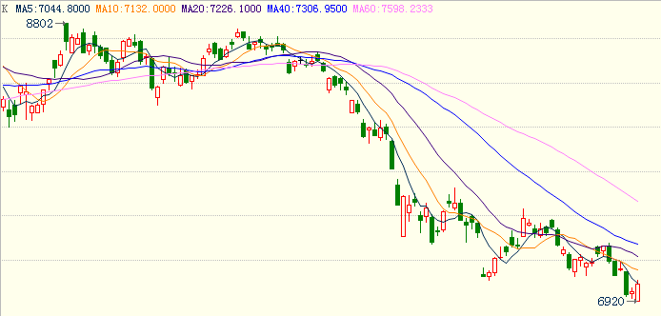
资料来源:PTA1009合约日线

LLDPE：虽然原油市场维持持续反弹的态势，但是塑料市场却继续维持前期的弱势格局。原油市场在前期反弹过程中，使得塑料市场同样出现了短暂的反弹格局。但是由于反弹过程中使得现货价格以及期货价格存在了较大的价差出现，所以导致现货市场逢高继续向塑料市场中进行抛空套利操作。这也是塑料市场无法有效企稳的最主要原因。原油的持续反弹在短期内无法有效带给塑料市场提振作用。后期塑料市场仍将在现货市场的疲软：社会库存持续增加，抛货压力显现，高开工率，成交价格下滑，等一系列因素的影响下无法在中长期走势上得到支撑。市场后期可能仍将继续维持弱势回调的格局。下方回调空间仍需继续关注。短期内受到周边品种反弹而出现的小幅修正态势带给我们比较良好的新抛空点位。
从塑料市场来看，市场总体依旧维持在弱势格局之中。随着原油的持续反弹，塑料市场在短期内价格下跌幅度得到一定程度的遏制，但是由于拉涨意愿不强以及期现套利机会的出现，塑料市场重新以快速转弱来反映市场疲软。从图形上看，塑料市场伴随着原油的持续反弹，塑料市场总体呈现出反弹乏力的态势，之后在原油反弹承压的背景下，塑料市场快速转弱，继续寻求回调新低。而在昨日市场集体反弹的背景下，塑料市场同样跟随出现一定程度的反弹，但是总体市场弱势格局没有改变。从技术上看，上周塑料市场在低开创出回调新低之后价格出现一定程度的反弹。市场开始进行技术性指标修正的过程。整体市场处于良好的空头态势之中。而由于原油价格的大幅反弹，使得塑料在跟随反弹过程中受到投机盘的影响，价格继续维持在弱势格局之中。伴随着原油价格反弹承压以及技术指标修复的完毕，后期塑料市场仍将继续维持弱势回调的格局为主。从周线上看，市场连续数周维持回调态势，空头态势逐步得到奠定。由于周线级别均线支撑作用的跌破，整体市场继续向空头市场中转化。后期的回调空间在空头态势逐步演变的背景下已经被打开。而指标的持续维持在弱势格局之中使得后期存在一定程度的反复。周线指标的修复过程值得我们关注。从现货市场上来看，巨大的社会库存量持续困扰着塑料市场，前期积累的库存压力以及不断涌入的进口货物压力正在逐步释放出来。由于市场总体交投气氛的冷淡，市场的库存积压量正在逐步的释放出来。总体塑料市场在交投不活跃以及下游需求市场备货不积极的情况下，价格仍将出现一定幅度的回落。而中石油系统的库存压力增加以及外盘货物的价格快速下滑都带给了市场继续回落的信号。国外供应商调低美金盘价格的动作也将成为打压塑料市场企稳回暖的一个主要原因。总体后期市场将继续围绕社会库存量大增的背景来进行运作。
操作上，塑料市场在原油反弹的影响下，前期的超跌指标已经修复完成。市场在拉涨热情不够以及期现套利加大的情况下继续维持弱势回调的格局。由于周边市场的系统性反弹，使得塑料市场同样出现一定程度的反复，但总体市场依旧不容乐观。短期内关注周边品种拉涨无力的情况下塑料市场重新转弱的可能性。前期盈利空单仍可继续持有。谨防获利盘了结导致的短期反弹行情。
图1:
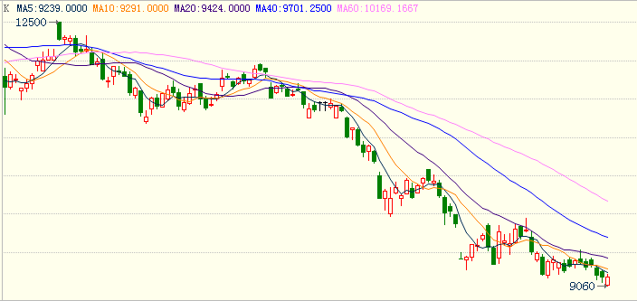
资料来源:塑料1009合约日线

分析师承诺
本人以勤勉的职业态度，独立、客观地出具本报告。本报告清晰准确地反映了本人的研究观点。本人不曾因，不因，也将不会因本报告中的具体推荐意见或观点而直接或间接接收到任何形式的报酬。

免责声明
客户不应视本报告为作出投资决策的惟一因素。本报告中所指的投资及服务可能不适合个别客户，不构成客户私人咨询建议。本公司未确保本报告充分考虑到个别客户特殊的投资目标、财务状况或需要。本公司建议客户应考虑本报告的任何意见或建议是否符合其特定状况，以及（若有必要）咨询独立投资顾问。
在任何情况下，本报告中的信息或所表述的意见并不构成对任何人的投资建议。在任何情况下，本公司不对任何人因使用本报告中的任何内容所引致的任何损失负任何责任。

中期研究院
地址：北京市朝阳区麦子店西路3号新恒基国际大厦15层
邮箱：yjy@cifco.net.cn

中国国际期货经纪有限公司
地址：深圳市福田区益田路6003号荣超商务中心15层

中期嘉合期货经纪有限公司
地址：河南省郑州市未来大道69号未来大厦19层

中期期货有限公司
地址：北京市朝阳区麦子店西路3号新恒基国际大厦15层

中国国际期货（香港）有限公司
地址：香港上环干诺道西3号亿利商业大厦23楼B室

